Notice explicative du projet

Création d’un site web de natation

27/05/2013

CCI Tours

KABA Mamady et BAH Mamadou Saliou

Sommaire

Notice explicative du projet 3

I- Création de la base des données 3

1- Outils : Mysql Workbench 3

2- Création de la base des données : Natation 3

II. PHP 4

1. Architecture 4

2. Création des classes : 4

3. Création des tables 5

4. Gestion des pages 5

a. Page de gestion des nageurs : 5

b. Page de gestion des types de nage : 7

c. Page de gestion des épreuves 9

d. Page de gestion des catégories-maîtres, page de gestion des compétitions, gestion des performances 10

e. Page Mon compte 10

f. Pages accessibles aux internautes : 10

❖ Nageurs 10

❖ Compétitions 11

# Notice explicative du projet

# Création de la base des données

## 1- Outils : Mysql Workbench

* Création des tables
* Création des relations entre les tables
* Export des tables au format Sql

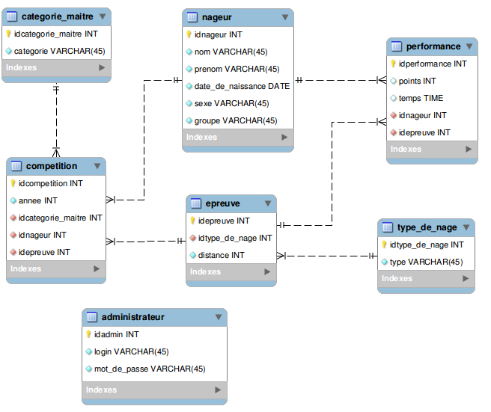

*Schéma de la base de données*

## 2- Création de la base des données : Natation

La base des données est crée dans PHP Myadmin

Import du fichier Sql précédemment généré sous Mysql Workbench dans la base des données Natation.

# II. PHP

## Architecture

* **Contrôleur :** il contient le script de traitement des formulaires
* **Model :** il contient les classes d’accès aux différentes tables (enregistrement, modification, suppression)
* **Doc :** il contient les documents relatif s au projet ( le schéma de la table, script de création des tables)
* **images**: elle contient les images du site
* i**nclude**: i contient le script de connexion à la base des données
* **js** : il contient les scripts java scripts et la bibliothèque jquery
* **Css** : il contient les scripts css

## Création des classes :

Les classes sont dans le répertoire model, chaque classe correspond à une classe. Les différentes classes sont :

* Class.administrateur.php
* Class.categorie_maitre.php
* Class.competition.php
* Class.epreuve.php
* Class.nageur.php
* Class.performance.php
* Class.type_nage.php

Dans chaque classe on retrouve les méthodes suivantes :

* **enregistrer** : il consiste à enregistrer une ligne dans la table concernée tout en tenant compte d'un contenu existant pour éviter la duplication des données.
* **modifier** : cette méthode permet de modifier un contenu en fonction de la valeur de la clé primaire.
* **Supprimer**: Cette méthode supprime une donnée suivant l'identifiant ( on donne l'identifiant de l’élément à supprimer).
* **Les fonctions de recherche** : ils sont paramétrables :
* suivant l'identifiant
* suivant une colonne donnée :
* rechercherTout : récupère toutes les données de la table.
* **La table administrateur**: est indépendante des autres tables, elle sert uniquement à gérer l'accès par un administrateur.

## Création des tables

Les pages sont accessibles suivant le type d'utilisateurs. Il existe deux types d'utilisateurs :

* U**n administrateur**: Il a le droit de modifier, d'ajouter et de supprimer les contenus du site. Il a accès à toutes les pages du site.
* **Un internaute**: Il n'a que le droit de visiter le site.

## Gestion des pages

## Page de gestion des nageurs :

Cette page permet d'afficher dans une table pour tous les nageurs. Cette table contient sur chaque ligne des boutons d’opérations permettant d'enregistrer, de modifier et de supprimer un nageur. Elle contient également un bouton permettant d'afficher le formulaire pour ajouter un nageur.

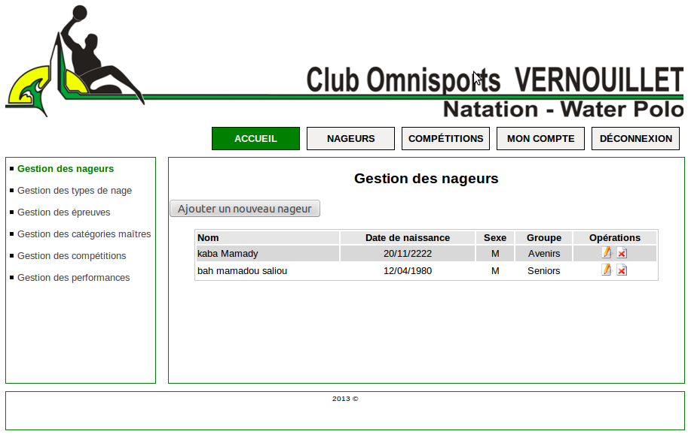

*Page de gestion des nageurs*

La modification et l'ajout se font à travers le même formulaire. Lors d'une modification, on transmet l'identifiant du nageur dont on veut modifier l'information ainsi on va rechercher les données correspondant au nageur pour les afficher dans le formulaire. A la validation du formulaire, on enregistre donc le nageur par l'identifiant transmis.

Tout traitement relatif à un formulaire est géré par un contrôleur.( chaque formulaire à un contrôleur dédié qui s'occupe de récupérer les données ( en GET ou en POST) pour les traiter puis les enregistrer ou les supprimer.

Les contrôleurs servent de passerelles entre la base des données (classe) et l'interface (coté utilisateur).

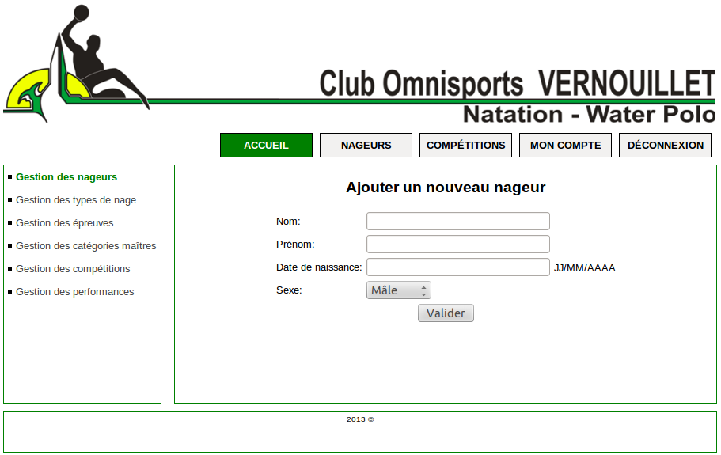

*Page pour ajouter ou modifier un nouveau nageur*

**NB**: Les suppressions sont gérés en fonction des relations existantes entre les tables.

Exemple : la suppression d'un nageur supprimera automatiquement les lignes correspondantes au nageur dans les autres tables.

## Page de gestion des types de nage :

Cette page permet de lister les différents types de nage. L'administrateur a la possibilité d'ajouter de nouveaux types de nage mais aussi de les supprimer.

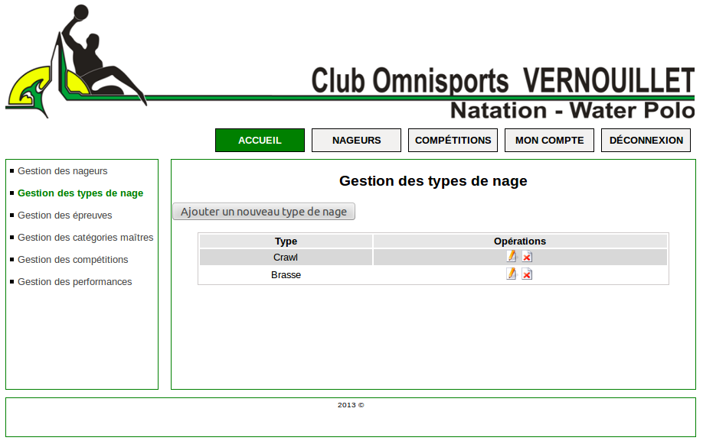

*Page de gestion des types de nage*

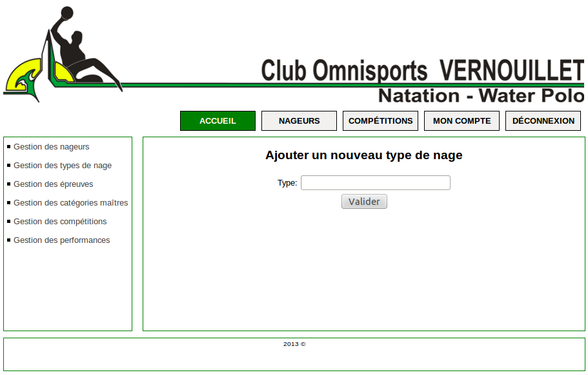

*Page pour ajouter ou modifier un type de nage*

## Page de gestion des épreuves

Cette page permet de lister les différentes épreuves L'administrateur a la possibilité d'ajouter de nouveaux types de nage mais aussi de les supprimer.

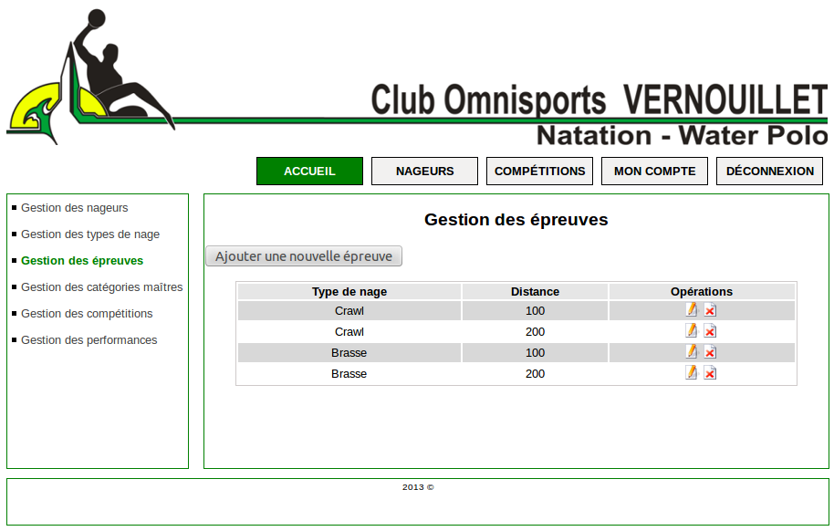

*Page de gestion des épreuves*

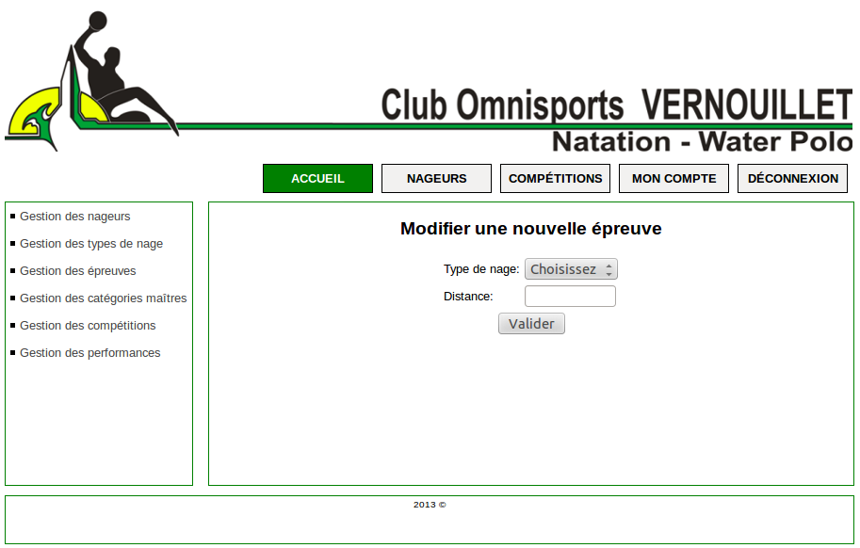

*Page pour ajouter ou modifier une épreuve*

## Page de gestion des catégories-maîtres, page de gestion des compétitions, gestion des performances

Toutes ces pages sont gérées de la même manière que les précédentes pages citées ci-haut, c'est à dire l'ajout, la modification et la suppression par l'administrateur.

## Page Mon compte

Cette page permet à l'administrateur de modifier son login et son mot de passe ( il n'y a qu'un seul administrateur).

Lors de la première connexion le login est **admin** et le mot de passe **admin.**

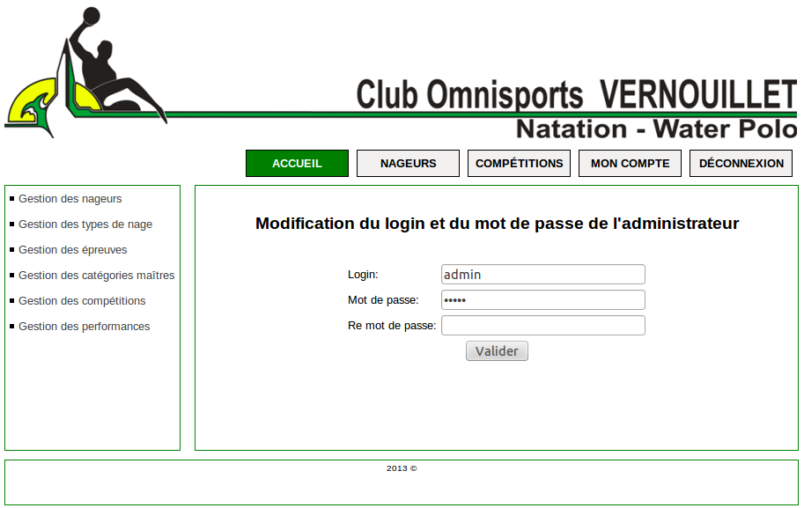

*Page pour modifier le mot de passe de l'administrateur*

## Pages accessibles aux internautes :

* Nageurs : cette page affiche la liste de tous les nageurs, en cliquant sur le nageur, on affiche les performances du nageur et toutes les compétitions aux quelles il a participé.

*Page des nageurs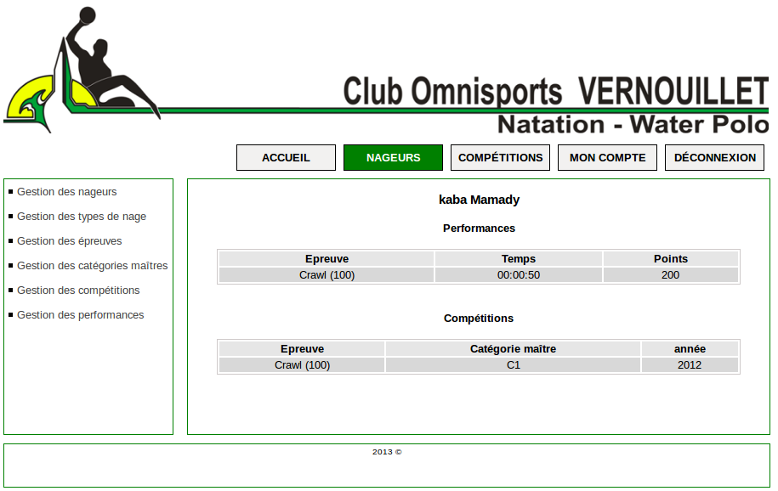*

* Compétitions : cette page affiche toutes les compétitions.

*Page des compétitions